Knauf Zubehör Befestigungstechnik

Knauf Gips

Eigenschaften

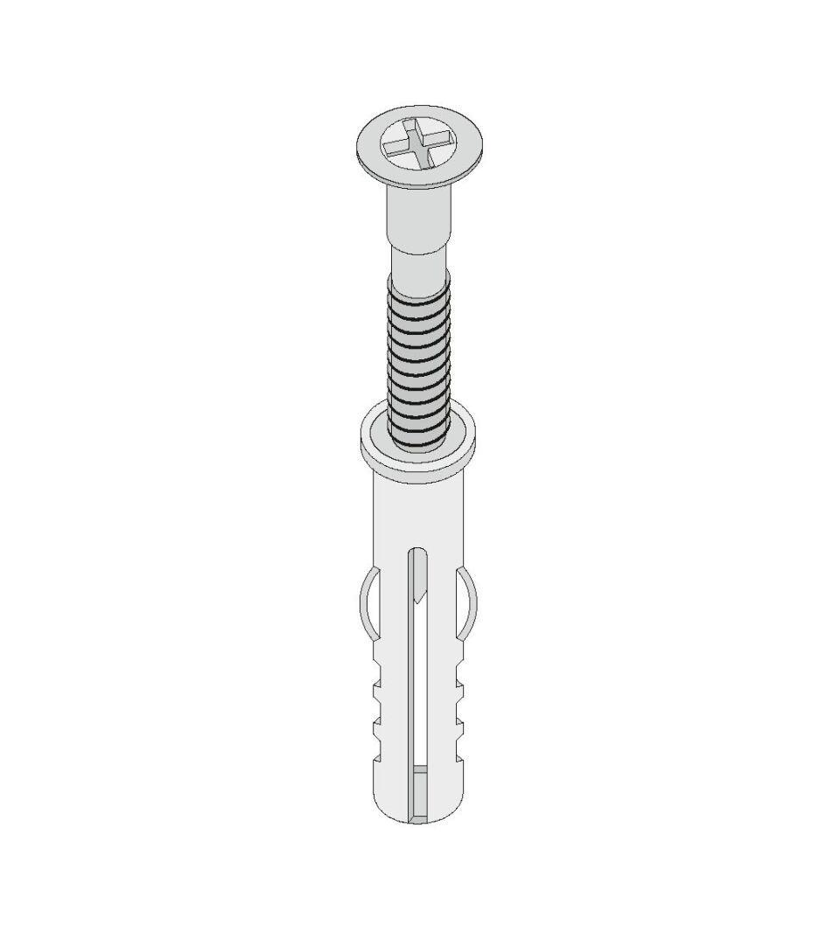

Breite (mm)

80,00 - 130,00

Höhe (mm)

60,00 - 90,00

Länge (mm)

90,00 - 190,00

Gewicht (kg)

0,69 - 2,50